熠格托管
作业答疑

托管中心：苏州
学生姓名 | 年级 | 答疑日期 | 答疑时间
重点答疑科目 | 答疑教师 | 班主任 | 学生组别
物理

答疑过程
家庭作业完成记录
1.如图是实心球离开手后在空中的运动轨迹（不考虑空气阻力的影响），实心球离开手后能继续向前运动。当实心球运动到最高点Q时，所受的外力全部消失，实心球将 （选填“静止”、“沿a方向运动”、“沿b方向运动”或“沿c方向运动”）。若竖直上抛的小球到达最高点时，小球所受到的所有力全部消失，小球将保持 。
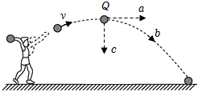
解：当实心球运动到最高点Q时，在竖直方向速度是零，但由于惯性，在水平方向仍然运动，若此时所受的外力全部消失，由牛顿第一运动定律可知，实心球将沿水平方向做匀速直线运动，即沿a方向运动；
当实心球运动到最高点Q时，在竖直方向速度是零，若此时所受的外力全部消失，由牛顿第一运动定律可知，实心球将保持静止。
故答案为：沿a方向运动；静止。
2．（2023春•句容市期末）下列给出了几种事例，其中利用惯性的是（ ）
①苹果受重力从树上掉下
②司机为节省燃油，在汽车进站时，提前关闭油门
③锤头松了，把锤柄的一端在物体上撞击几下
④绕地球做圆周运动的人造卫星
⑤跳远，运动员的助跑
⑥公共汽车的乘务员，时常提醒乘客扶住车的扶手，待车停稳后再下车
A．②③⑤ B．①②③⑤ C．②③⑤⑥ D．③④⑤⑥
解：①苹果受重力从树上掉下，是由于重力的作用，没有利用惯性；
②司机为节省燃油，在汽车进站时，提前关闭油门，依靠惯性滑行，利用了惯性；
③锤头和锤柄一起向下运动，当锤柄撞到物体时，锤柄静止，锤头由于惯性继续向下运动，所以锤头紧套在锤柄上，利用了惯性；
④绕地球做圆周运动的人造卫星是利用动能与势能的相互转化，没有利用惯性；
⑤跳远运动员助跑一段距离才起跳，是利用惯性，这样才能跳得更远一些，故利用了惯性；
⑥公交车司机常提醒乘客扶住扶手，待车停稳后再下车是防止紧急刹车或突然减速时由于惯性造成人身伤害，没有利用惯性。
综上分析，其中利用惯性的是②③⑤，故A符合题意。
故选：A。
错题整理
考点01：牛顿第一定律的概念
【典例精讲】（2022•高邮市模拟）王亚平在第二次太空授课演示实验中，将一个冰墩墩抛出，在太空站里可以看到冰墩墩在做近似 运动，该实验验证了 定律。神舟十三号于2022年4月16日返回，回过程中共经历了四次刹车，最后一次刹车是当距离地面只有1米的时候，返回舱底部的反推发动机瞬间点火，利用 原理最终把最后的一点速度也抵消掉，返回舱完成太空之旅。
解：冰墩墩在太空站里不受到力的作用，被抛出后，据牛顿第一定律知，会一直做匀速直线运动。
反推发动机点火瞬间，向下喷火，返回舱对高温燃气有向下作用力，反过来，返回舱受到向上的作用力，达到减速作用。
故答案为：匀速直线；牛顿第一；力的作用是相互的。
考点02：物体运动状态变化的判断
【典例精讲】（2023春•江阴市校级月考）下列现象中物体的运动状态发生变化的是（ ）
A．沿平直轨道匀速行驶的火车
B．匀速上升的电梯
C．人造地球卫星绕地心匀速转动
D．静止在树上的苹果
解：A、沿平直轨道匀速行驶的火车，速度大小和方向都不变，运动状态不发生变化，故A不符合题意；
B、匀速上升的电梯，速度大小和方向都不变，运动状态不发生变化，故B不符合题意；
C、人造地球卫星绕地心匀速转动，运动方向时刻改变，即运动状态发生变化，故C符合题意；
D、静上在树上的苹果，运动状态不发生变化，故D不符合题意。
故选：C。
考点03：探究阻力对物体运动的影响
【典例精讲】（2023春•如皋市校级月考）在探究阻力对物体运动的影响时，某同学让小车从斜面上某一固定位置由静止开始自由滑下，观察小车从斜面上同一位置滑下后在粗糙程度不同的水平面上运动的距离。如图所示，为小车静止时所处的位置。下列说法中错误的是（ ）
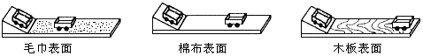
A．小车从斜面上固定位置开始下滑，是为了让小车到达斜面底端的速度相同
B．小车在水平面上运动一段距离最终停下来，是由于小车具有惯性
C．小车在水平面上受到的阻力越小，运动的距离越长，小车的速度减小得越慢
D．小车在水平面上运动时，如果所受外力全部消失，小车的运动状态将保持不变
解：A．探究阻力对物体运动的影响时，让小车从斜面上固定位置开始下滑，是为了让小车到达斜面底端的速度相同，故A正确；
B．小车在水平面上运动一段距离最终停下来，是由于小车受到阻力的作用，故B错误；
C．小车以相同的速度在水平面上运动时，从毛巾到棉布再到木板表面，接触面的粗糙程度逐渐减小，小车受到的阻力减小，由图可知小车运动的距离逐渐增大，说明小车的速度减小得越慢，故C正确；
D．小车在水平面上运动时，如果所受外力全部消失，小车将以原来的速度做匀速直线运动，小车的运动状态将保持不变，故D正确。
故选：B。
考点04：惯性与惯性现象
【典例精讲】（2022春•吴中区校级期中）如图所示，A是用绳拴在车厢底部上的氢气球（ρ_{氢气}＜ρ_{空气}），B是用绳挂在车厢顶的金属球，开始时它们和车厢一起向右做匀速直线运动，若汽车突然改变自己的运动状态，某同学根据车厢中两球的情况判断出汽车是在做匀减速运动，则能够正确表示汽车做匀减速运动的情况是（ ）
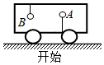
A．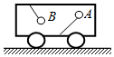 B．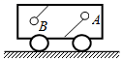
C．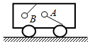 D．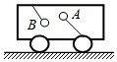
解：开始时金属球、车厢及氢气球有向右做匀速直线运动，具有相同速度。当汽车做匀减速运动时，由于金属球比车厢内同体积的空气质量大，惯性大，运动状态不易改变，所以金属球相对于车厢向右运动，故B球向右偏；
同体积空气的质量比氢气球的质量大，惯性大，运动状态不容易改变，所以空气相对车厢向右运动；氢气球由于惯性向前会撞到空气，力的作用相互的，被空气向后推开，相对车厢向左运动，因此A向左偏；
综上所述，D正确；ABC错误。
故选：D。
考点05：惯性在实际生活中的应用
【典例精讲】（2023春•相城区校级期中）锤子的锤头变松了，人们常用撞击锤柄下端的方法使锤头紧套在锤柄上，如图所示。锤柄撞击桌面时由运动变为静止，而锤头由于 ，还要保持原来向下的 ，所以紧套在锤柄上。
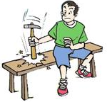
解：因为锤头具有惯性，锤头和锤柄原来一起运动，锤柄因撞击而静止。而锤头由于惯性还要保持原来向下的运动状态，就紧套在锤柄上了。
故答案为：惯性；运动状态。
错题举一反三
【变式训练1-1】（2023春•宜兴市月考）如图，将小球从A点处静止释放，运动到C点时，若一切外力消失，则小球将会沿哪个方向做什么运动（ ）
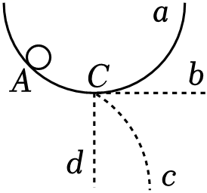
A．静止在C点
B．沿c路线做曲线运动
C．沿d路线加速下降
D．沿b路线做匀速直线运动
解：由牛顿第一运动定律可知，物体不受外力时将保持原来的运动状态不变，因此让小球从A点静止释放，运动到C点时，若一切外力全部消失，则小球的运动状态不会改变，故小球将沿b路线做匀速直线运动。
故选：D。
【变式训练1-2】（2023•天宁区校级一模）如图所示，在竖直平面内用轻质细线悬挂一个小球，将小球拉至A点，使细线处于拉直状态，由静止开始释放小球，不计摩擦，小球可在A、B两点间来回摆动。当小球摆到B点时，细线恰好断开，则小球将沿 方向运动。（选填“BC”、“BD”或“BE”）
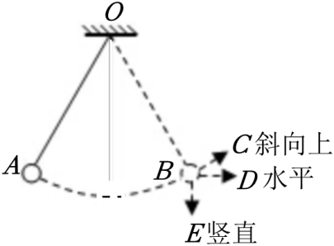
解：由于小球被静止释放，不计摩擦，它可在A、B两点间来回摆动。当小球摆到B点时，小球速度恰好为零，此时若细线恰好断开，则小球只受重力作用而竖直下落。所以，小球将沿BE方向运动。
故答案为：BE。
【变式训练2-1】（2023春•姑苏区校级期中）在2022年2月4日北京举行的第24届冬奥会上，进行被成为“雪上马拉松”的越野滑雪比赛。如图所示，运动员用力向后撑雪杖，观察到被雪杖撑过的地方，雪会凹陷下去，这说明力可以使物体发生 ；若滑雪运动员沿直线匀速滑行，则他的运动状态 （改变/不改变）。
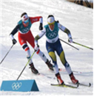
解：（1）观察到被雪杖撑过的地方，雪会凹陷下去，这说明力可以使物体发生形变；
（2）当滑雪运动员沿直线匀速滑行时，速度大小以及方向都没有发生改变，所以运动状态不变。
故答案为：形变；不改变。
【变式训练2-2】（2022•滨海县二模）5月10日8时54分，“天舟四号”飞船与空间站天和核心舱成功对接，为“神舟十四号”的到来准备好物资。与在地球上相比，“物资”的质量 （减小/不变/增大）；对接前，“天舟四号”发动机需要喷射更多的燃气来调整姿态，说明力的作用是 的；对接后的组合体在轨绕飞过程中的运动状态是 （改变/不变）的。
解：质量是物体的一种属性，与位置无关，物资在空间站和地球上质量不变。
对接前，“天舟四号”发动机需要喷射更多的燃气，由于力的作用是相互的，燃气对发动机有一个力的作用，可以调整姿态。
对接后的组合体在轨绕飞过程中，运动的方向发生改变，运动状态是改变的。
故答案为：不变；相互；改变。
【变式训练3-1】（2022•东台市模拟）为探究“阻力对物体运动的影响”，让小车从同斜面同一位置自由滑下，目的是控制小车到达水平面的 相同；小车在水平面上受到阻力越小，向前滑行的距离越 （远/近），如果运动的小车在水平面上不受阻力，它将做 运动。
解：在探究“阻力对物体运动的影响”实验中，每次都从斜面上同一位置释放，使小车运动到斜面底端时的速度相同；
表面越光滑，阻力就越小，小车运动的距离就越远，这说明小车受到的阻力越小，速度减小得越慢；
假如小车受到的阻力为零，即小车不受力，小车的运动状态将不会改变，做匀速直线运动。
故答案为：速度；远；匀速直线。
【变式训练3-2】（2023•无锡）如图所示，在探究阻力对物体运动的影响时，每次让小车从斜面的 处由静止释放，让小车到达水平面时，获得相同的速度，小车在水平面运动时，所受的 和支持力是一对平衡力，先后在水平面上铺设粗糙程度不同的材料，通过比较小车在水平面上运动的 来比较阻力对物体运动的影响。
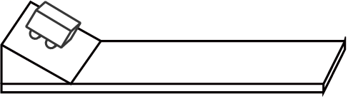
解：根据控制变量法，要控制小车下滑到水平面的速度相同，故每次让小车从斜面的同一高度处由静止释放，让小车到达水平面时，获得相同的速度；
小车在水平面运动时，所受的重力和支持力是一对平衡力，先后在水平面上铺设粗糙程度不同的材料，材料表面越粗糙，通过的距离越短，表明小车运动时在水平方向上受到的阻力越大，通过比较小车在水平面上运动的距离来比较阻力对物体运动的影响。
故答案为：同一高度；重力；距离。
【变式训练4-1】（2023春•宜兴市月考）如图在我市某道路发生一起交通事故，两辆同向行驶的汽车发生“追尾”，虽B车驾驶员紧急刹车，仍撞击了A车（如图所示）。
（1）B车驾驶员紧急刹车后，车仍向前运动，这是由于汽车具有 的缘故。
（2）B车撞击A车，A车的后盖被撞掀起，这说明力能使物体的 发生改变；B车撞击A车的力 （选填：“大于”、“小于”或“等于”）A车撞击B车的力。
（3）“追尾”后，A车驾驶员受到 （选填“安全气囊”、“安全带”或“汽车头枕”）的保护从而避免严重受伤。
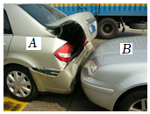
解：（1）发生“追尾”事故时，虽然B车驾驶员紧急刹车，阻力使汽车运动速度减慢，但由于汽车具有惯性，继续保持原来的运动状态，不能立即停止，因此仍然发生了撞击事故。
（2）B车撞击A车，A车的后盖被撞掀起，这说明力可以改变物体的形状；
撞击发生时，B车撞击A车，给A车一个撞击力，因物体间力的作用是相互的，A车同时也给B车一个反作用力，二力同时发生，大小相等，方向相反；
（3）撞击时，A车向前加速运动，A车驾驶员由于具有惯性，仍保持原有运动状态，相对于车向后运动，会受到汽车头枕保护。
故答案为：（1）惯性；（2）形状；相等；（3）汽车头枕。
【变式训练4-2】（2023春•锡山区校级月考）下列关于惯性说法正确的是（ ）
A．静止在停车位上的汽车没有惯性
B．歼击机投入战斗前要抛掉副油箱，这是为了减小惯性更加灵活
C．下坡时自行车速度越来越大是由于惯性越来越大
D．运动的足球的惯性比它静止时的大
解：A．任何物体在任何时候都有惯性，故静止在停车位上的汽车也具有惯性，故A错误；
B．歼击机投入战斗前要抛掉副油箱，质量减小，惯性减小，运动状态更容易改变，故B正确；
C．下坡时自行车的质量不变，惯性大小不变，所以其速度越来越大不是因为其惯性越来越大，故C错误；
D．惯性的大小跟物体质量的大小有关。物体的质量越大，具有的惯性越大。运动的足球的惯性和它静止时一样大，故D错误。
故选：B。
【考点剖析】本题主要考查学生对于惯性的理解，属于中等题。
【变式训练5-1】（2023春•南通期末）下列情境中，利用惯性的是（ ）
A．禁止汽车超载行驶 B．驾乘汽车要系安全带
C．坐公交要抓好扶手 D．运动员跳远时要助跑
解：A．质量越大，惯性越大，因此超载会使汽车的惯性变大，当遇到紧急情况时，无法及时刹车，是防止惯性带来危害，故A不符合题意；
B．驾驶员要系好安全带，防止突然刹车时，由于惯性人向前倾倒，造成伤害，是防止惯性带来危害，故B不符合题意；
C．公交车上的扶手是防止车突然启动或突然刹车时，由于惯性人向后倾倒或向前倾倒，造成伤害，是防止惯性带来危害，故C不符合题意；
D．助跑时，运动员的身体处于快速运动状态，起跳后，身体由于具有惯性要保持原来的运动状态，继续向前运动，可以跳的更远，利用了惯性，故D符合题意。
故选：D。
【变式训练5-2】（2022•徐州模拟）对着衣服用力拍打几下，就能把粘在衣服上尘土拍掉，请解释其中的道理： 。
解：衣服和尘土原来都静止，用手拍打衣服时，衣服由静止变为运动，而尘土由于惯性仍保持原来的静止状态，所以能把粘在衣服上尘土拍掉。
故答案为：尘土由于惯性仍保持原来的静止状态。
错题过关
1．（2023春•双城区期末）秋千荡到最高点时，如果受到的力全部消失，下列现象可能会发生的是（ ）
A．保持静止状态 B．做匀速直线运动
C．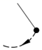继续来回摆动 D．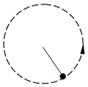做匀速圆周运动
解：不受任何外力的物体，在刚刚不受力时如果静止，则表现为静止状态，在刚刚不受力时如果运动，不论是怎样的运动，其结果都是匀速直线运动。秋千荡到最高点时刻是静止的，所以此时不受任何力了，要继续保持静止状态。
故选：A。
2．（2023春•清江浦区期末）下列各种现象中，物体运动状态没有发生变化的是（ ）
A．在轨运行的地球同步卫星
B．自由下落的苹果
C．拔河比赛处于僵持状态时的绳子
D．沿光滑斜坡滚下的小球
解：A、在轨运行的地球同步卫星，其运动方向在不断改变，不是平衡状态，故A错误；
B、自由下落的苹果，速度越来越大，不是平衡状态，故B错误；
C、拔河比赛处于僵持状态时的绳子处于静止状态，是平衡状态，故C正确；
D、沿光滑斜坡滚下的小球，速度越来越大，不是平衡状态，故D错误。
故选：C。
3．（2023春•海安市月考）如图，细线上端固定，下端拉着小球在竖直平面内摆动，A、B是球摆动过程中的最高点，C是最低点，不计空气阻力，则（ ）
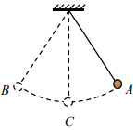
A．球在A点时受力平衡
B．球在B点时，如所受力突然消失，球将向左上方飞出
C．球在C点时，如绳子突然断开，球将竖着下落
D．球在B点时，如绳子突然断开，球将竖着下落
解：
A、小球在A点时，受到斜向上的拉力和竖直向下的重力的作用，这二个力不在同一条直线上，不是一对平衡力，所以小球受力不平衡，故A错误；
B、球在B点时的速度为0，故若受到的力突然全部消失，球将静止在B点，故B错误；
C、球在C点时的速度不为零，如绳子突然断开，由于惯性会继续沿原来的方向向前运动，同时由于受到重力的作用，球不会竖着下落，故C错误；
D、球在B点时，如绳子突然断开，球只受重力作用，所以球将竖着下落，故D正确。
故选：D。
4．（2023春•广陵区期末）如图所示用力F将小球压至D点弹簧始终处于弹性限度内、撤去力F后，小球从静止开始向上运动、到达C位置时小球所受弹力大小等于重力，B位置是弹簧自身长度的位置，A位置是小球到达的最高点、整个过程不计空气阻力，下列说法中正确的是（ ）
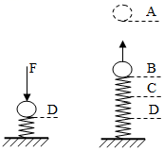
A．在B位置小球受力平衡
B．在A位置小球不受力
C．从D到B位置过程中小球先减速后加速
D．从D到A位置过程中小球受到的合力先减小再增大后不变
解：A、B位置是弹簧自身长度的位置，此位置弹簧没有发生弹性形变，没有弹力，由于整个过程不计能量损失，没有阻力，此时小球只受重力，不是平衡力，故A错误；
B、在A位置小球到达最高点，速度为零，只受重力作用，故B错误；
C、在D位置时，弹簧弹性形变最大，弹力最大，弹力大于重力，合力向上，小球加速上升，到达C位置时小球所受弹力大小等于重力，合力为零，之后BC段弹力小于重力，合力向下，小球做减速运动，BA段只受重力，合力向下，小球继续做减速运动，故C错误；
D、由C分析知，D点弹力最大，弹力大于重力，合力等于弹力减重力，随后弹力减小，合力减小，当到C点时，弹力大小等于重力，合力为零，之后弹力小于重力，合力向上，合力等于重力减弹力，随着弹力的减小，合力逐渐增大，到B点，弹力消失，只受重力，合力就等于重力，合力达到最大后不变，故从D到A位置过程中小球受到的合力先减小再增大后不变，故D正确。
故选：D。
5．（2022春•吴江区校级期中）大老虎从静止开始加速追赶小羚羊，快追上时，羚羊突然急转弯逃脱了老虎的捕捉，在此过程中下列说法正确的是（ ）
A．老虎静止时没有惯性 B．老虎加速时惯性增大
C．老虎惯性大不易转弯 D．老虎转弯时惯性减小
解：惯性是物体的固有属性，任何物体都具有惯性，惯性大小只与物体的质量有关，质量越大，惯性越大，惯性与速度、运动的状态均无关，老虎的质量大，其惯性大，运动状态不容易改变，即老虎惯性大不易转弯，而小羚羊的质量小，其惯性小，运动状态容易改变，即小羚羊的惯性小而容易转弯，所以羚羊突然急转弯逃脱了老虎的捕捉，故ABD错误，C正确。
故选：C。
6．（2023•兴化市模拟）兴趣小组利用内径较大且较长的玻璃管制作了“惯性演示仪”，管内装有水，将一只乒乓球放进去，密封管口后将试管水平放置，让球停留在中间位置，如图甲所示.若将玻璃管突然向右运动，下列四幅图中符合实际情景的是（ ）
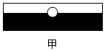
A． B．
C． D．
解：当密闭玻璃管突然向右运动时，密闭玻璃管内的水由于惯性，要保持原来的静止状态不动，即液体会向左运动，从而把空气和乒乓球挤向相反方，即气泡向右运动，故B符合题意。
故选：B。
7．（2023•建湖县校级三模）在探究“阻力对物体运动的影响”时，如图所示，实验中让同一辆小车从同一斜面的相同高度由静止开始滑下，并给出了小车所停的位置。
（1）实验中通过改变水平面的粗糙程度来改变小车受到的 。
（2）实验中同一小车在木板表面上运动的距离最长，表明它在该表面受到的阻力越小，小车速度减小得越 ____ （快/慢）。
（3）进一步推理可知，当 时，小速度将不再减小，做匀速直线运动。
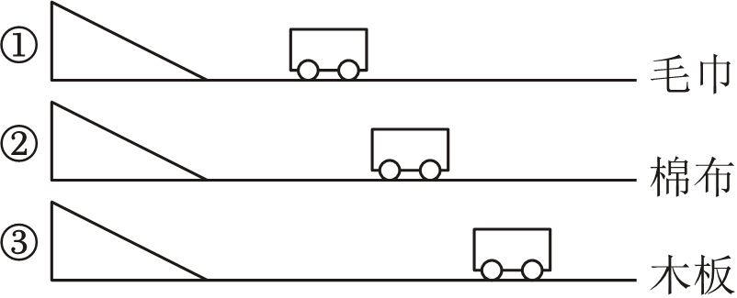
解：（1）毛巾、棉布、木板表面粗糙程度不同，实验中通过改变水平面的粗糙程度来改变小车受到的阻力；
（2）木板表面最光滑，根据实验现象可知，同一小车在木板表面上运动的距离最长，表明它在该表面受到的阻力越小，小车速度减小得越慢；
（3）进一步推理可知，当小车在水平方向不受力时，小车速度将不再减小，做匀速直线运动运动。
故答案为：（1）阻力；（2）慢；（3）小车在水平方向不受力。
8．（2023春•靖江市校级期中）执行中国首次自主火星探测任务的天问一号于2020年7月23日由长征五号遥四运载火箭发射升空。点火后，发动机向下喷射高温火焰，火箭开始加速上升，此时使火箭上升的力是 施加的（选填“发动机”、“空气”或“高温火焰”）；火箭离开大气层后整流罩与火箭分离，此时由于整流罩具有 ，会继续沿火箭运动方向运动一段距离，最终在 作用下回到地面。
解：点火后，发动机向下喷射高温火焰，高温火焰反过来给火箭施加向上的力的作用，火箭开始加速上升，此时使火箭上升的力是高温火焰。
火箭离开大气层后整流罩与火箭分离，此时由于整流罩具有惯性，会保持原来的运动状态，继续沿火箭运动方向运动一段距离。
力会改变物体运动状态，重力的方向始终竖直向下，整流罩最终在重力作用下回到地面。
故答案为：高温火焰；惯性；重力。
9．（2023春•常州期末）如图1所示，盛有水的烧杯随小车一起水平向右做 （选填“匀速”、“加速”或“减速”）运动；若此时小车突然刹车减速，烧杯中的水面应是图 （选填“2”或“3”）的形状，作出上述判断的依据是 （选填“水”或“烧杯”）具有惯性。
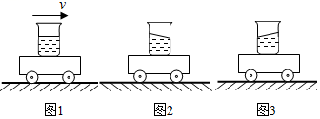
解：如图，原来水在烧杯里很平稳，保持相对静止，因此水、水杯和车一起向右匀速直线运动；
小车突然刹车减速，水由于惯性保持原来的运动状态，水面向右倾，应该是图3的形状；
作出以上判断的依据是水具有惯性，保持原来的运动状态不变，当烧杯运动状态改变时，会出现不同的形状。
故答案为：匀速；3；水。
10．（2023春•锡山区校级月考）“嫦娥五号”探月卫星用长征五号运载火箭发射后，探月卫星在距月球表面200km高度经过多次“刹车制动”，使其绕月球做匀速圆周运动。卫星“刹车制动”时，沿与运动方向 （相同/相反）的方向喷射高温气体，高温气体对卫星施加制动力，在绕月球做匀速圆周运动时，卫星 （不受力/受平衡力/受非平衡力）。
解；卫星“刹车制动”时，沿与运动方向相同的方向喷射高温气体，高温气体对卫星施加制动力，该力的施力物体是高温气体，同时卫星对高温气体也有力的作用，说明力的作用是相互的；
在绕月球做匀速圆周运动时，运动方向在改变，说明运动状态在变化，是受到了非平衡力。
故答案为：相同；受非平衡力。
11．（2021春•徐州期末）用飞机向目标空投救灾物品，若飞机向前飞行刚好到达目标的正上方时空投，救灾物品将落在目标的 （填“前方”或“后方”）．因为物品具有 ，应 空投才行。
解：物品原来随飞机一起运动，当物品被投出后由于惯性，还要保持原来的速度继续向前运动，所以，若空投时，飞机刚好处在目标的正上方，则物品不能落到目标处，会落到目标的前方，因此只有适当提前投放才能命中目标。
故答案为：前方；惯性；提前。
12．（2023春•苏州期中）甲、乙两物体直立在小车上，随小车一起向右做匀速直线运动，如图所示，甲物体与车板间无摩擦，乙木块与车板间有摩擦，当小车突然停止时，可能看到甲 （向右倾倒/向左倾倒，保持原来的直立状态匀速向前滑动），乙 （向右倾倒/向左倾倒，保持原来的直立状态匀速向前滑动）。
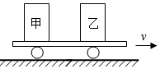
解：由于甲物体与车板间无摩擦，当小车突然停止时，甲由于惯性，会保持原来的直立状态匀速向前滑动；
由于乙木块与车板间有摩擦，当小车突然停止时，木块的底部受到摩擦力而停止，而上部由于惯性保持原来的运动状态，所以会向右倾倒。
故答案为：保持原来的直立状态匀速向前滑动；向右倾倒。
13．（2023春•虎丘区校级月考）某同学用如图所示的实验装置探究阻力对物体运动的影响。
（1）两次实验中让同一辆小车从同一斜面 （填“不同”或“相同”）高度静止滑下，目的是使小车进入水平面的 ；
（2）由实验可以看出，运动的小车所受的阻力 ，向前滑行的距离变大。伽利略对类似的实验进行了分析，并进一步推测：如果物体受到的阻力 ，速度就不会减小，物体将以恒定不变的速度永远运动下去；
（3）两次实验中，小车在水平面上最终都会静止下来，说明力可以改变物体的 。
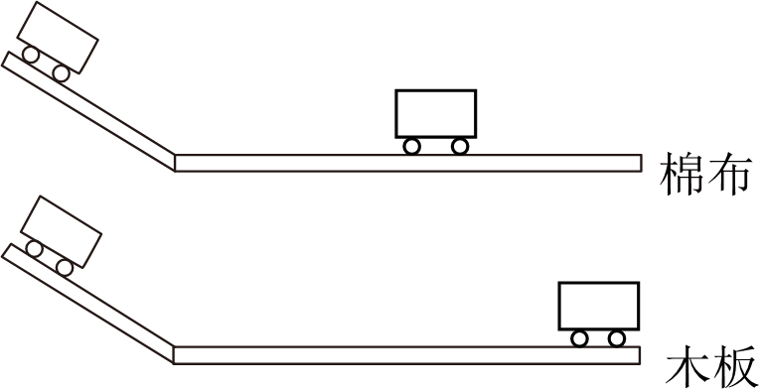
解：（1）研究阻力对小车运动的影响，就要保持其他量不变，因此，应使小车从同一斜面的相同高度滑下，从而使其到达水平面时的初速度相同。
（2）根据实验中的现象可得，在初速度相同的条件下，水平面越光滑，小车受到的阻力越小，小车运动的距离越远，速度减小得越慢。
如果小车受到的阻力为零，则小车将以不变的速度永远运动下去，即做匀速直线运动。
（3）实验中，小车在水平面上最终都会静止下来，说明力可以改变物体的运动状态。
故答案为：（1）相同；初速度相同；（2）越小；为零； （3）运动状态。
14．（2022春•靖江市期末）阅读短文，回答问题。
失重现象
在一次太空知识讲座中，老师让同学们做一个实验：用弹簧测力计竖直悬挂一个重物，分别使重物处于静止和匀速下降，再让其加速下降。同学们发现，重物在静止和匀速下降时，弹簧测力计的示数相同，就等于物体所受的重力；而加速下降时，却看到弹簧测力计的示数明显减小，好像物体的重力突然间减小了。
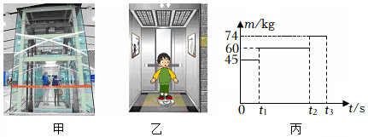
老师解释说：“这在物理学上称为失重现象，失重就是物体对支持物的压力或悬挂物的拉力小于物体实际所受重力的现象，如当人们乘电梯加速下降时，人对电梯地面压力就小于人受到的重力。”小明在老师指导下到电梯内做失重实验，如图甲，他将一个体重秤放在电梯水平地面上，然后站上秤台，如图乙所示，在电梯向下运动的过程中，他记录下体重秤在不同时间段的示数及对应的时间，描绘出了体重秤的示数随时间t的变化图像，如图丙所示，已知小明的实际质量为60kg。
课后小明和同学们查资料还了解到：当电梯更快向下加速时，体重秤的示数为零，我们称这种现象为完全失重。
请回答以下问题：
（1）电梯静止时，小明的重力为
（2）由图丙可知，小明在 处于失重状态。
（3）物体处于完全失重状态，是指物体
A．质量为零
B．重力为零
C．受到的支持力或拉力为零
D．以上都为零
（4）航天飞机在太空中飞行，宇航员处于失重状态，他们要锻炼身体，可行的是
A．举哑铃
B．做俯卧撑
C．用弹簧拉力器健身
D．用单杠做引体向上
（5）丙图中的质量为74kg时，可能是小明在电梯中处于下列哪种情形
A．加速上升或加速下降
B．减速上升或减速下降
C．减速上升或加速下降
D．加速上升或减速下降
解：（1）在t₁～t₂阶段，电梯匀速运动，小明的重力为：G＝mg＝60kg×10N/kg＝600N；
（2）已知小明的实际质量为m＝60kg，由图像可知，在0～t₁阶段，小明的质量为45kg，此时处于失重状态；
（3）由失重现象定义可知，物体处于完全失重状态，是指物体（的）受到的支持力或拉力为零，故选C；
（4）A、当没有重力时，人可以用很小的力举哑铃，起不到锻炼的作用，故A不合题意；
B、没有重力时，身体不受重力作用，用很小的力就可做俯卧撑，得不到锻炼的作用，故B不合题意；
C、没有重力时，不影响用力拉弹簧，所以可以用拉力器进行锻炼，故C符合题意；
D、没有重力时，身体不受重力作用，用很小的力就可做引体向上，得不到锻炼的作用，故D不合题意；
（5）小明的质量为60kg，丙图中的质量为74kg时，大于小明的质量，这说明支持力要大于小明的重力，所以电梯处于加速上升或减速下降状态，故D正确。
故答案为：（1）600；（2）0～t₁；（3）C；（4）C；（5）D。
15．（2023•武进区校级一模）如图所示是小明设计的研究匀速直线运动物体受力情况的实验装置，在小车上固定一水平长木板，木板两端各固定一立柱，将两根相同的弹簧一端固定在立柱上，弹簧另一端固定在底部带有轮子的锥体上，两弹簧均处于适当伸长状态，且两弹簧处于同一直线上。当装置静止时，在锥体轮子所处位置处做好标记。用细绳将小车与数字电机相连，当电机工作时，能使小车以不同的速度向右运动。
（1）为便于分析力与运动的关系，利用该装置应以 （选填“小车”、“锥体”或“长木板”）为研究对象。
（2）装置静止时，左侧弹簧对锥体的拉力 （选填“大于”、“等于”或“小于”）右侧弹簧对锥体的拉力。理由是： 。
（3）当锥体随着小车一起以2m/s速度运动时，发现锥体底部的轮子处于标记线处，说明处于匀速直线运动状态的物体，所受的两个力大小 。
（4）当锥体底部的轮子处于标记线左侧时（两侧弹簧仍处于伸长状态），左侧弹簧对锥体的拉力 （选填“大于”、“等于”或“小于”）右侧弹簧对锥体的拉力，此时锥体处于 （选填“加速”、“匀速”或“减速”）运动状态。
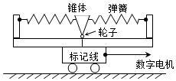
解：（1）该装置中的锥体在水平方向受到两根弹簧的拉力，通过弹簧的形变可以较为明显的反映锥体的受力情况，所以为便于分析力与运动的关系，利用该装置应以锥体为研究对象；
（2）因为装置静止时，锥体受力平衡，所以左侧弹簧对锥体的拉力等于右侧弹簧对椎体的拉力；
（3）锥体随着小车一起以2m/s速度运动时，发现锥体底部的轮子处于标记线处，说明左侧弹簧对锥体的拉力等于右侧弹簧对锥体的拉力，此时锥体随小车一起做匀速直线运动，说明处于匀速直线运动状态的物体，所受的两个力大小相等；
（4）当锥体底部的轮子处于标记线左侧时，右侧弹簧的伸长量大于左侧弹簧的伸长量，所以左侧弹簧对锥体的拉力小于右侧弹簧对椎体的拉力。锥体由于惯性会保持原来的运动状态，此时锥体相对于小车向左运动，说明锥体向右做加速运动。
故答案为：（1）锥体；（2）等于；锥体静止，所受的力为平衡力；（3）相等；（4）小于；加速。
16．（2022春•梁溪区校级期中）如图，将小球竖直向上抛出，小球在A、B、C三点的速度分别为υ_{A}＝4m/s、υ_{B}＝2m/s、υ_{C}＝0．如果小球在经过B处时，重力突然消失，则小球将做 运动，速度大小为 ；若小球在C处时，重力突然消失，则小球将 。（不考虑空气阻力）
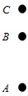
解：根据牛顿第一定律我们知道，物体不受外力作用时，原来静止的物体将永远保持静止状态；原来运动的物体将永远做匀速直线运动，速度的大小和方向都不改变。抛出去的小球，不计空气阻力，小球只受重力作用，当小球在B点时，小球的速度大小为2m/s，而重力突然消失，则小球不受任何外力作用，所以小球将以2m/s的速度做匀速直线运动；而小球在C处的速度为0，当重力突然消失后，小球还保持原来的状态即静止状态。
故答案为：匀速直线，2m/s，保持静止状态。
17．（2022春•宜兴市期末）阅读短文，回答下列问题
汽车安全带
现代社会汽车大量增加，我国2017年生产各种汽车2300多万辆，在促进经济发展的同时，汽车交通事故频繁发生。汽车安全带是用于保护驾乘人员的装置，尤其在行驶中会起到很大的作用。如图甲。安全带结构一般由软带等部分组成。汽车正常行驶时，卷带装置中的卷收器借助弹簧，如图乙，使软带随身体的移动而自由伸缩且不会松弛。当紧急制动、碰撞或车辆行驶状态急剧变化时，安全带能在人尚未移动时拉紧软带，将乘员紧紧地绑在座椅上，待冲击力峰值过去时，适当放松安全带，避免因拉力过大造成二次伤害，同时卷收器内的敏感元件将驱动锁止机构锁住卷轴，使软带固定在某一个位置上，有效保护乘员的安全。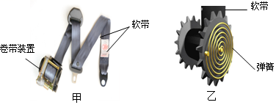
①当汽车紧急制动、碰撞或车辆行驶状态急剧变化时，系上安全带可以有效防止驾乘人员由于 而造成伤害。
②汽车制动过程中速度越来越慢，说明力可以改变物体的
③下列说法正确的是 。
A．汽车突然拐弯时，安全带能自由伸缩
B．为了安全，安全带要尽可能系得松一些
C．用手快速拉安全带，安全带不能被拉动
D．汽车突然启动时，安全带能对人起到保护作用
④发生碰撞时，安全带对人的拉力随时间变化的图象是 。
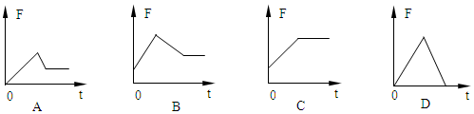
⑤为了提醒司机朋友在雨天注意行车安全，在高速公路旁设置了警示牌，请你为警示牌写一句安全标语：
解：①当汽车紧急制动、碰撞或车辆行驶状态急剧变化时，车由运动突然变成静止，而人由于具有惯性，继续向前运动，容易撞到挡风玻璃发生伤害，系安全带是为了防止惯性带来的危害。
②汽车制动过程中速度越来越慢，说明力可以改变物体的运动状态；
③A．为了起到安全作用，汽车突然拐弯时，安全带不能自由伸缩，A错误；
B．为了安全，安全带要尽可能系得紧一些，B错误。
C．用手快速拉安全带，安全带会被锁住不能被拉动，C正确；
D．汽车突然启动时，由于惯性，人向后仰，汽车突然刹车时，由于惯性，人向前倾，安全带能对人起到保护作用，D错误；
所以正确的选项为C；
④发生碰撞前安全带对人的拉力较小，发生碰撞时，汽车突然停止运动，由于惯性人会向前运动，安全带的拉力增大，当汽车停止运动后，安全带对人的拉力又会减小，所以符合要求的图象是B；
⑤安全标语：雨天路滑，减速慢行。
故答案为：①惯性；②运动状态；③C；④B；⑤雨天路滑，减速慢行。
18．（2021•襄城区模拟）如图是一个阶梯形的光滑台面，小球以一定的速度V沿上一级水平台面向右运动。在你看来，此后小球经斜面和下一级水平台面的运动路线是甲或乙中的哪一种情况？回答后简要说明理由。
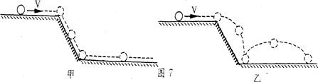
答：为乙图所示情况；小球在离开上一级平台时，由于惯性还要沿水平向前运动，而不会沿斜面向下。
做错原因分析

